TRIỂN KHAI CỔNG THÔNG TIN ĐIỆN TỬ LIFERAY PORTAL TRÊN HỆ ĐIỀU HÀNH CENTOS

Th.S Nguyễn Cao Phong
Trường Cao đẳng Kỹ thuật Lý Tự Trọng TPHCM

- ĐẶT VẤN ĐỀ:
Ngày nay với sự phát triển không ngừng của công nghệ thông tin, đặc biệt là các ứng dụng của công nghệ web 2.0 đã đưa thông tin đến gần và nhanh hơn đối với người sử dụng. Tuy nhiên, công nghệ web 2.0 vẫn còn khá đơn giản, chưa đáp ứng được đầy đủ yêu cầu ngày càng cao của người sử dụng như: Tính cá nhân hóa, tập hợp nội dung, bảo mật, phân quyền các dịch vụ, các liên kết tới những thành phần trong và ngoài hệ thống,… Những hạn chế của web 2.0 là lý do tất yếu dẫn đến sự ra đời của công nghệ mới mà có khả năng đáp ứng được đầy đủ những yêu cầu trên. Cổng thông tin điện tử (portal) chính là cái mà người dùng cần, đây được coi là công nghệ của tương lai sau thời kì của web 2.0 hiện nay. Có nhiều công nghệ xây dựng Cổng thông tin điện tử khác nhau nhưng công nghệ Liferay portal là một trong những công nghệ Cổng thông tin điện tử mã nguồn mở hàng đầu thế giới viết bằng Java với giao diện thân thiện, dễ sử dụng và đặc biệt là có khả năng đưa ra các phương án để giải quyết những yêu cầu của bài toán mà người dùng cần. Hiện nay, trên thế giới công nghệ Liferay portal đã được triển khai, ứng dụng rất mạnh mẽ với quy mô lớn và đã gặt hái được nhiều thành công, tiêu biểu như Yahoo, Google, MSN,… Tuy nhiên Liferay portal vẫn còn khá mới mẻ ở Việt Nam, nó được ứng dụng quá ít trong thực tiễn so với những sức mạnh tiềm tàng mà nó có thể làm được. Sự quan tâm của các nhà phát triển cũng như của người dùng vẫn còn chưa đáng kể khiến cho Liferay portal trở nên lạ lẫm, chưa gây được nhiều sự chú ý, quan tâm dù rằng nó ở gần ngay quanh ta.

- NỘI DUNG CHÍNH

- TỔNG QUAN VỀ CỔNG THÔNG TIN ĐIỆN TỬ (PORTAL)

Khái niệm
Cổng thông tin điện tử hay còn gọi là “Website thông minh” là bước phát triển kế tiếp của công nghệ web, sử dụng một hệ thống định danh và xác thực người dùng đăng nhập, từ đó cung cấp một giao diện web để người dùng dễ dàng truy cập, khai thác thông tin và dịch vụ.
Cổng thông tin điện tử còn là một ứng dụng web cơ bản cung cấp các khả năng cá nhân hóa (personalization), xác thực hóa (authentication) và tập hợp nội dung (content aggregation) về Cổng thông tin điện tử.

Cài đặt và triển khai LIFERAY PORTAL trên hệ điều hành CENTOS
- Cài đặt phần mềm máy ảo VMWare 8.0 ( Xem demo về cài đặt VMWare 8.0)
- Cài đặt hệ điều hành CentOs 6.3 (Xem demo về cài đặt CentOs 6.3)
- Cài đặt JDK phiên bản mới nhất với tập tin là jdk-7u21-linux-i586.rpm. Download tập tin jdk-
- Cài đặt Apache Tomcat phiên bản mới nhất. Download tập tin apache-tomcat-7.0.40.tar.gz tại địa chỉ http://tomcat.apache.org/download-70.cgi. Trong cài đặt này, ta copy tập tin apache-tomcat-
2. QUẢN TRỊ LIFERAY PORTAL.

Quản trị người dùng hệ thống
Mặc định khi vừa mới cài đặt Liferay Portal, hệ thống có một tài khoản admin là test@liferay.com với password là “test”, khi đăng nhập lần đầu tiên hệ thống sẽ yêu cầu đổi password, giả sử chúng ta đổi là “123”. Để tạo mới một tài khoản chúng ta thực hiện các bước như sau:
- Vào menu Goto\Control Panel như hình sau:
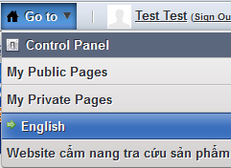
- Vào menu Portal\Users and Organizations chọn nút “Add” user như hình sau:
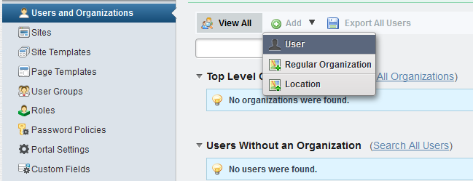
- Nhập vào các thông tin tài khoản như hình sau:
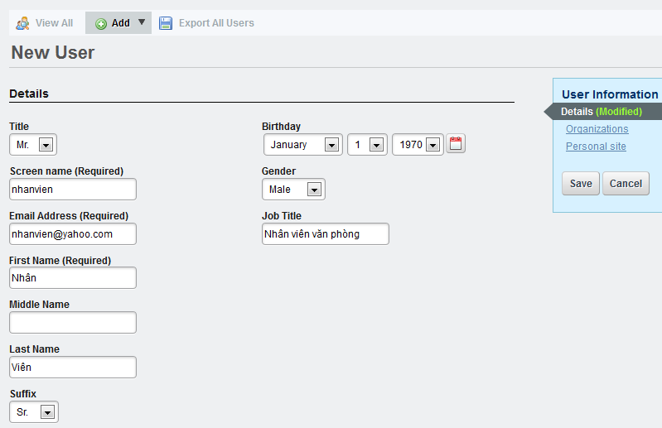
- Sau khi nhập đầy đủ các thông tin chọn nút “Save” và chuyển qua màn hình sau:
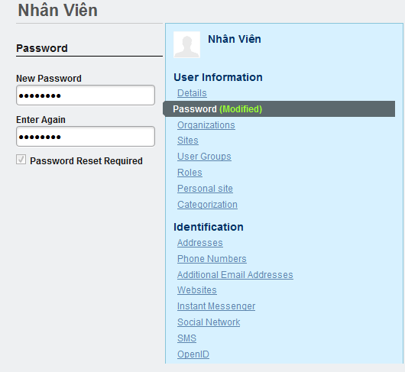
- Nhập vào mật khẩu cho tài khoản, và cuối cùng chọn nút “Save” để kết thúc quá trình tạo tài khoản.
- Đăng nhập với tên tài khoản mới như hình sau, hệ thống yêu cầu đặt lại mật khẩu ở lần đăng nhập đầu tiên. Sau khi nhập lại mật khẩu chúng ta chọn nút “Save” để hoàn tất quá trình đăng nhập.
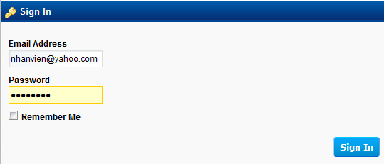
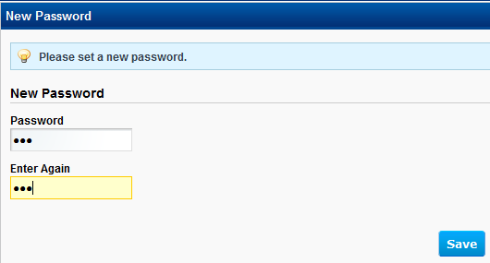

Quản trị pages
Mỗi site trong Liferay Portal là một tập hợp các page, để thêm mới hay xóa, sửa các page này chúng ta thực hiện các bước như sau:
- Vào menu Manage\Page như hình sau:
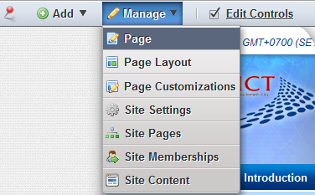
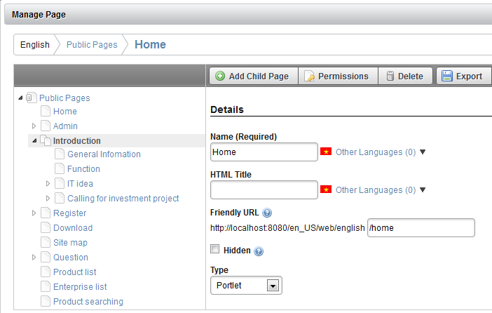
- Để tạo mới 1 page, chúng ta chọn nút gốc(root) trên tree view và chọn nút “Add Child Page”, sau đó nhập thông tin của 1 page muốn thêm, ví dụ như hình sau:
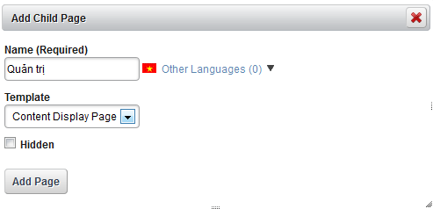
- Sau khi chọn nút “Add Page” và quay trở về màn hình trước đó, ta có được 1 page mới vừa tạo có tên “Quản trị”.
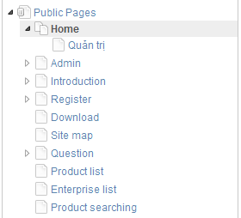

Quản trị portlets
Các chức năng bên trong hệ thống Liferay Portal được đóng gói thành các modules hay còn gọi là các portlets. Chúng ta có thể quản trị các portlets này theo các bước như sau:
- Vào menu Add\More… như hình sau:
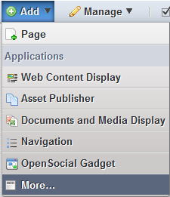
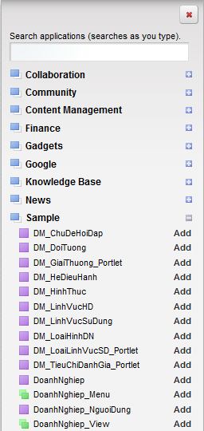
Các portlets đã được xây dựng sẵn trong hệ thống Liferay Portal
Các portlets đã được xây dựng sẵn trong hệ thống Liferay Portal
Các portlets xây dựng mới dựa vào các yêu cầu thực tế
Chọn portlet và nút “Add” để thêm 1 portlet vào page
- Ví dụ như chúng ta có thể Add một portlet “Calendar” vào 1 page như sau:
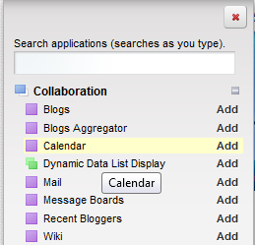
Khi đó thông tin portlet sẽ hiển thị trên page như sau:

- Add 1 portlet do chúng ta xây dựng mới, ví dụ như màn hình quản trị “lĩnh vực hoạt động” như sau:
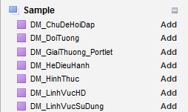
Khi đó thông tin portlet sẽ hiển thị trên page như sau:
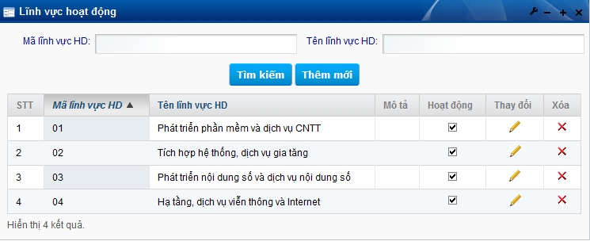

Quản trị layouts
Liferay Portal cho phép chúng ta quản trị bố cục(layout) các trang web theo các bước như sau:
- Vào menu Manage\Page Layout như hình sau:
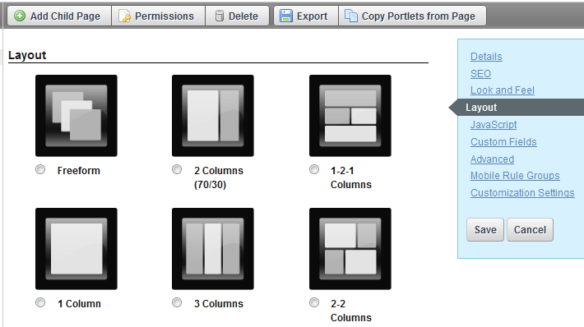
- Chọn layout cần hiển thị và nút “Save” để kết thúc.

Quản trị sites, portals
Hệ thống Liferay Portal cho phép chúng ta quản trị các sites và portals theo các bước như sau:
- Để thêm mới 1 site, chung ta vào menu Goto\Control Panel\Portal và chọn Sites như hình sau:
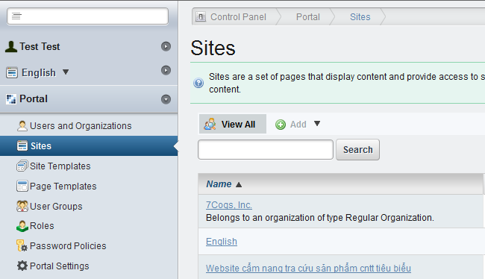
- Ví dụ để tạo 1 site có tên “ tra cứu thông tin” ta thực hiện như sau:
Chọn chức năng Add\Blank site và nhập vào các thông tin
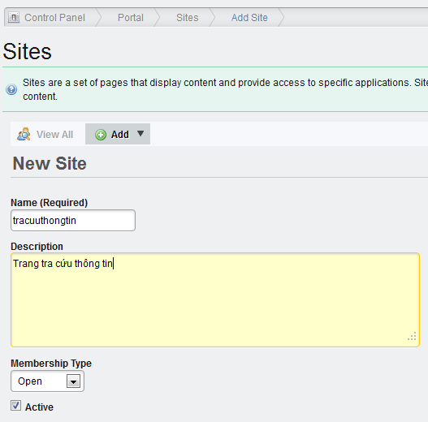
- Cuối cùng chọn nút “Save” để kết thúc.
- Kiểm tra kết quả tạo site bằng cách gõ vào trình duyệt web địa chỉ như sau:
http://localhost:8080/en_US/web/tracuuthongtin/tracuu
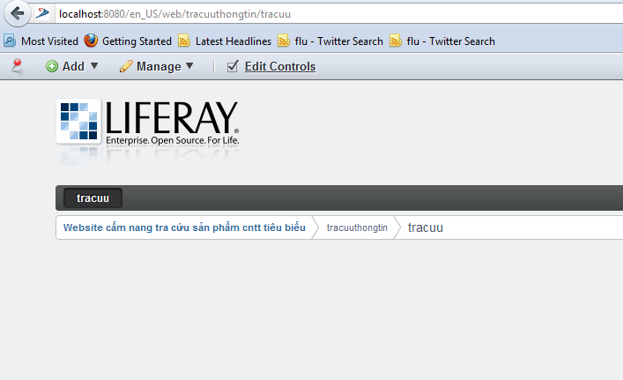

- KẾT LUẬN

Bài viết này đã tập trung vào việc tìm hiểu các vấn đề cơ bản trong việc xây dựng một ứng dụng Web trên môi trường hệ điều hành linux. Đặc biệt là tìm hiểu và ứng dụng Liferay Portal, một trong những phần mềm opensource đã được sử dụng ở Sở Thông tin và Truyền thông TPHCM và trên thế giới.

TÀI LIỆU THAM KHẢO

[1]. http://www.liferay.com

